# Druid连接池

## Jar

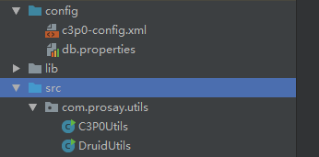

## 读取

看文件：com.prosay.utils.DruidUtils

